Autor: Ksawery Zelek
Grupa: Lk3
Politechnika Krakowska
Wydział Inżynierii Elektrycznej i Komputerowej
Informatyka w Inżynierii Komputerowej

Analiza dobowych danych temperaturowych stacji
meteorologicznych IMGW dla wybranego regionu Polski
w latach 2015–2025

Spis treści
1. Wstęp 3
2. Pobieranie danych 4
3. Wczytywanie i filtrowanie danych 5
4. Czyszczenie danych 6
5. Agregacja i norma wieloletnia 6
6. Przebiegi temperatur dziennych (2015–2025) 7
7. Odchylenie dobowe od normy wieloletniej 8
8. Zestawienie modeli sezonowych 9
9. Odchylenie temperatury rocznej od normy 10
10. Podsumowanie 11

1. Wstęp
Celem projektu jest analiza dobowych danych temperaturowych ze stacji meteorologicznych IMGW dla województwa małopolskiego w latach 2015–2025. Dane pobierane są automatycznie z publicznego serwera IMGW w formacie CSV, a następnie przetwarzane i wizualizowane w środowisku MATLAB.
Analizie poddano dane z czterech stacji: Kraków, Tarnów, Zakopane i Krynica-Zdrój. Program automatycznie wybiera 4 stacje z największą liczbą pomiarów spośród dostępnych w pobranych plikach.
Projekt składa się z dwóch skryptów: PobieranieIMGW.m (automatyczne pobieranie archiwów ZIP z serwera IMGW) oraz AnalizaIMGW.m (przetwarzanie danych, czyszczenie, agregacja i generowanie wykresów).

2. Pobieranie danych
Skrypt PobieranieIMGW.m iteruje po latach 2015–2025 i miesiącach 1–12, konstruując URL do pliku ZIP na serwerze danepubliczne.imgw.pl. Każdy plik jest pobierany funkcją websave, rozpakowywany i usuwany. Pliki CSV trafiają do folderu dane_imgw.
lata = 2015:2025;
miesiace = 1:12;
baseUrl = 'https://danepubliczne.imgw.pl/data/...dobowe/klimat/';

for rok = lata
for miesiac = miesiace
nazwaZip = sprintf('%d_%02d_k.zip', rok, miesiac);
url = sprintf('%s%d/%s', baseUrl, rok, nazwaZip);
sciezkaZip = fullfile(folderDocelowy, nazwaZip);
try
websave(sciezkaZip, url);
unzip(sciezkaZip, folderDocelowy);
delete(sciezkaZip);
catch
fprintf('Brak pliku: %s\n', nazwaZip);
end
end
end
Dla roku 2025 część miesięcy może nie być jeszcze dostępna — blok try-catch obsługuje takie przypadki bez przerywania działania skryptu.

3. Wczytywanie i filtrowanie danych
Skrypt AnalizaIMGW.m wczytuje wszystkie pliki CSV z folderu dane_imgw. Ponieważ pliki IMGW nie mają nagłówków, wszystkie kolumny odczytywane są jako stringi, a następnie konwertowane na wartości numeryczne. Stacje filtrowane są po nazwach zawierających szukane frazy (Kraków, Tarnów, Zakopane, Krynica).
szukaneFrazy = {'KRAKÓW', 'TARNÓW', 'ZAKOPANE', 'KRYNICA'};
plikiCSV = dir(fullfile(folderDane, '*.csv'));

for i = 1:length(plikiCSV)
opts = detectImportOptions(..., 'ReadVariableNames', false);
opts = setvartype(opts, 'string');
tmpTab = readtable(fullfile(folderDane, plikiCSV(i).name), opts);

nazwyWPliku = upper(strtrim(tmpTab.Var2));
for f = 1:length(szukaneFrazy)
idx_stacje = idx_stacje | contains(nazwyWPliku, szukaneFrazy{f});
end

Rok = str2double(tmpTab.Var3);
Miesiac = str2double(tmpTab.Var4);
Dzien = str2double(tmpTab.Var5);
TempAvg = str2double(strrep(tmpTab.Var10, ',', '.'));
end
Temperatura średnia dobowa znajduje się w kolumnie Var10. Wartości zawierające przecinek dziesiętny zamieniane są na kropkę przed konwersją na liczbę.

4. Czyszczenie danych
Dane oczyszczane są z wartości skrajnych, które mogą wynikać z błędów aparatury lub transmisji. Odrzucane są pomiary poniżej -50°C i powyżej 50°C. Dodatkowo stosowana jest filtracja sezonowa — temperatura zimowa powyżej 16°C i letnia poniżej 5°C traktowane są jako błędy.
idx_zle = (daneSurowe.TempAvg > 50) | (daneSurowe.TempAvg < -50) | ...
(ismember(daneSurowe.Miesiac, [12, 1, 2]) & daneSurowe.TempAvg > 16) | ...
(ismember(daneSurowe.Miesiac, [6, 7, 8]) & daneSurowe.TempAvg < 5);
daneSurowe(idx_zle, :) = [];

5. Agregacja i norma wieloletnia
Dane z poszczególnych stacji uśredniane są do jednej wartości regionalnej dla każdego dnia. Następnie obliczana jest norma wieloletnia jako średnia z wszystkich lat dla danego dnia roku. Służy to później do wyznaczania odchyleń (anomalii) temperaturowych.
T_Reg = varfun(@mean, D, 'InputVariables', 'Temperatura', ...
'GroupingVariables', {'Data', 'Rok', 'DzienRoku'});
T_Norma = varfun(@mean, T_Reg, 'InputVariables', 'Temp', ...
'GroupingVariables', 'DzienRoku');

6. Przebiegi temperatur dziennych (2015–2025)
Dla każdego roku generowany jest wykres średniej dziennej temperatury regionu (niebieska linia) wraz z aproksymacją wielomianową 6. stopnia (czerwona krzywa). Wielomian dopasowywany jest z użyciem centrowania i skalowania ([wsp, S, mu] = polyfit(...)), co zapobiega problemom numerycznym przy wysokich rzędach wielomianu.
[wsp, S, mu] = polyfit(daneRok.DzienRoku(idx_valid), ...
daneRok.Temp(idx_valid), 6);
plot(linspace(1, 366, 366), ...
polyval(wsp, linspace(1, 366, 366), S, mu), ...
'r-', 'LineWidth', 2.5);
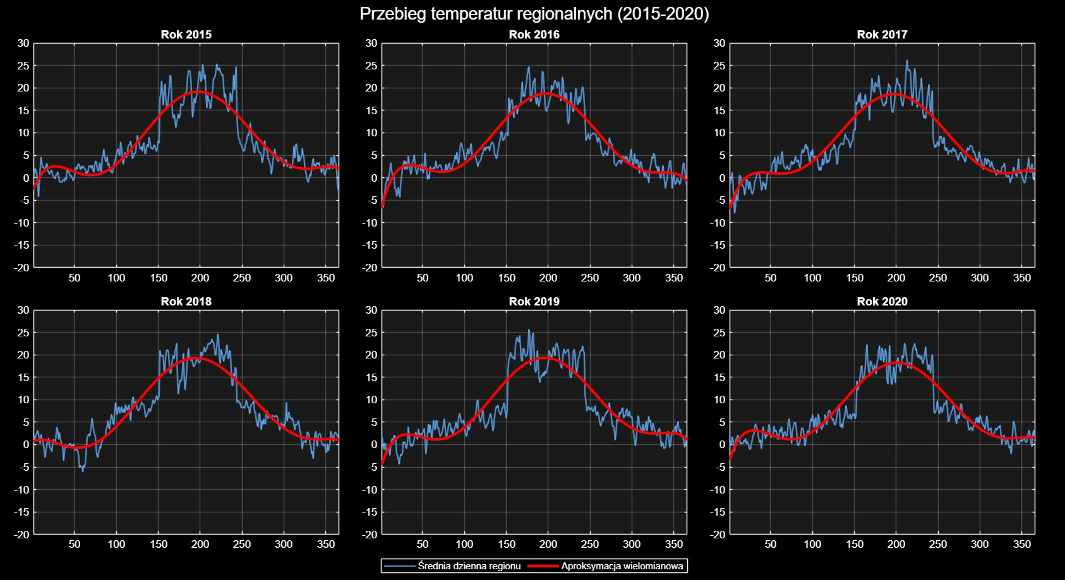
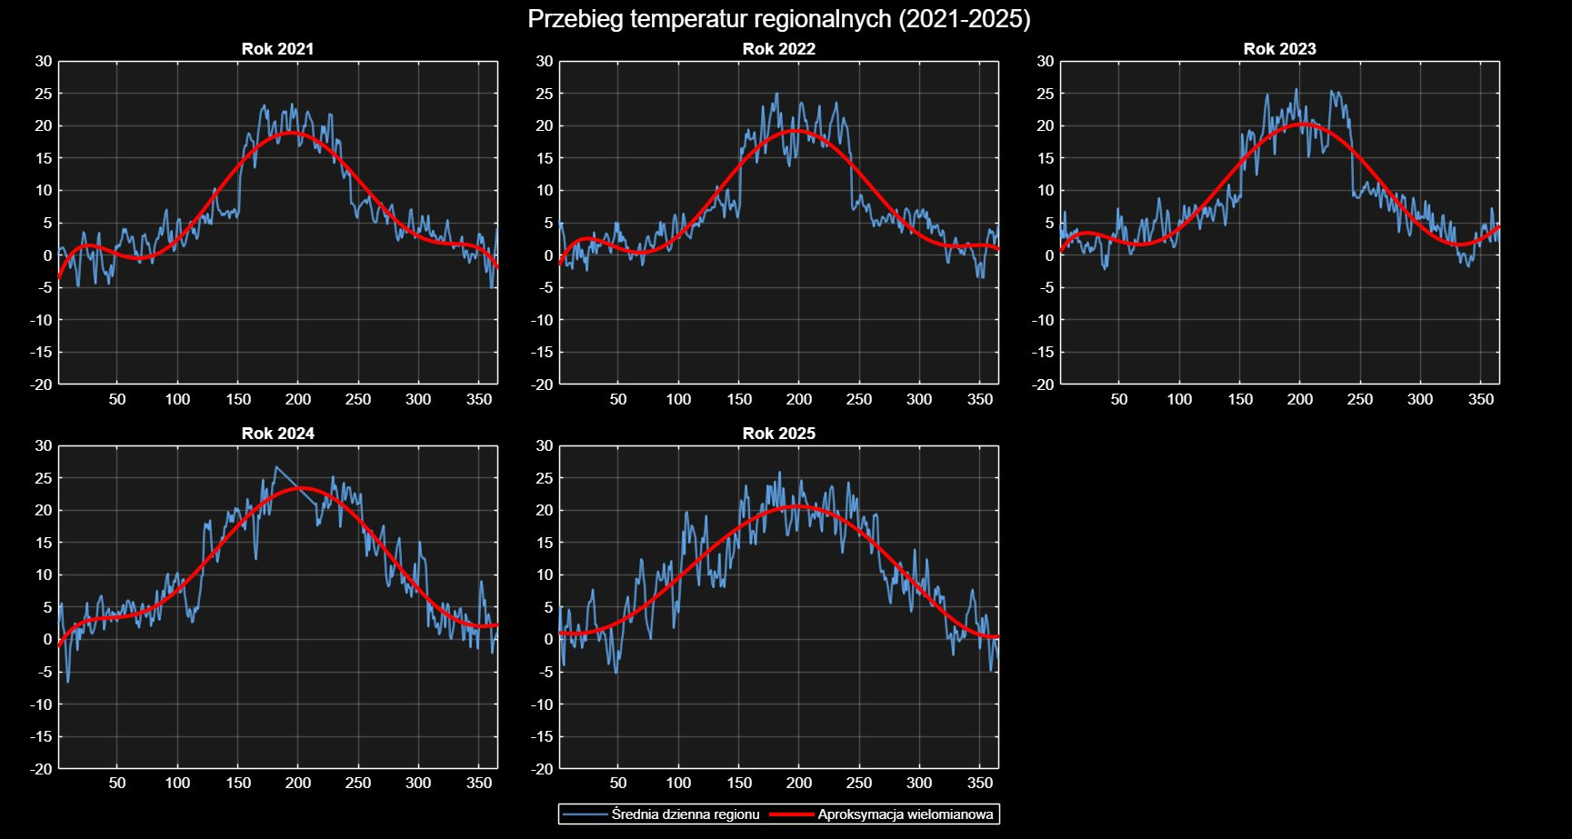
Na wykresach widać charakterystyczny sezonowy przebieg temperatury — minimum zimowe w okolicach dnia 1–30 i 330–365, maksimum letnie w okolicach dnia 180–210. Aproksymacja wielomianowa dobrze oddaje ogólny trend, wygładzając dzienne wahania.

7. Odchylenie dobowe od normy wieloletniej
Dla wybranego roku (2022) obliczono różnicę między temperaturą dobową a normą wieloletnią dla tego samego dnia roku. Wartości dodatnie (czerwone słupki) oznaczają dni cieplejsze od normy, ujemne (niebieskie) — chłodniejsze.
dane2022 = innerjoin(dane2022, T_Norma, 'Keys', 'DzienRoku');
anomaliaDobowa = dane2022.Temp - dane2022.NormaWieloletnia;

bar(dane2022.DzienRoku(idx_dodatnie), anomaliaDobowa(idx_dodatnie), ...
'FaceColor', [0.8 0.2 0.2], 'EdgeColor', 'none');
bar(dane2022.DzienRoku(idx_ujemne), anomaliaDobowa(idx_ujemne), ...
'FaceColor', [0.2 0.5 0.8], 'EdgeColor', 'none');
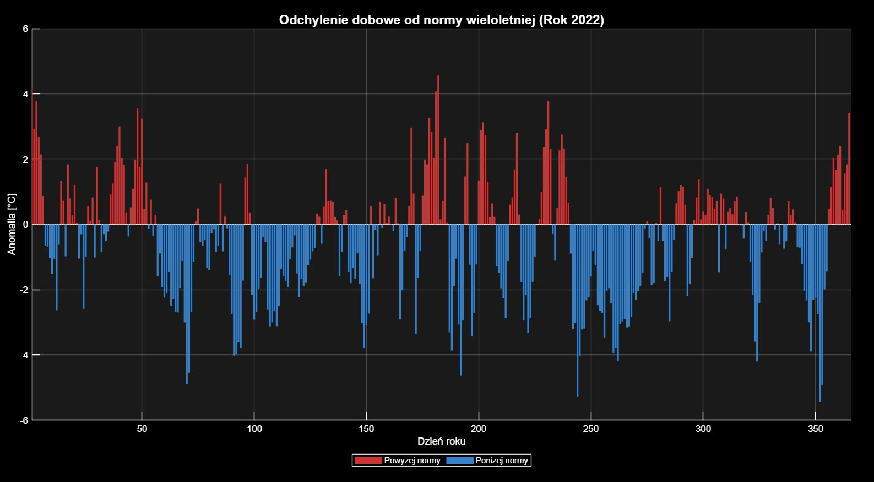
Wykres pokazuje, że w roku 2022 anomalie rozkładały się dość równomiernie — zarówno dodatnie jak i ujemne, z amplitudą wahań do około ±5°C. Nie widać wyraźnej dominacji jednego znaku, co sugeruje rok zbliżony do normy.

8. Zestawienie modeli sezonowych
Na jednym wykresie nałożono krzywe aproksymacji wielomianowej dla wszystkich lat 2015–2025. Pozwala to porównać przebieg sezonowy między latami i zaobserwować ewentualne trendy ocieplenia.
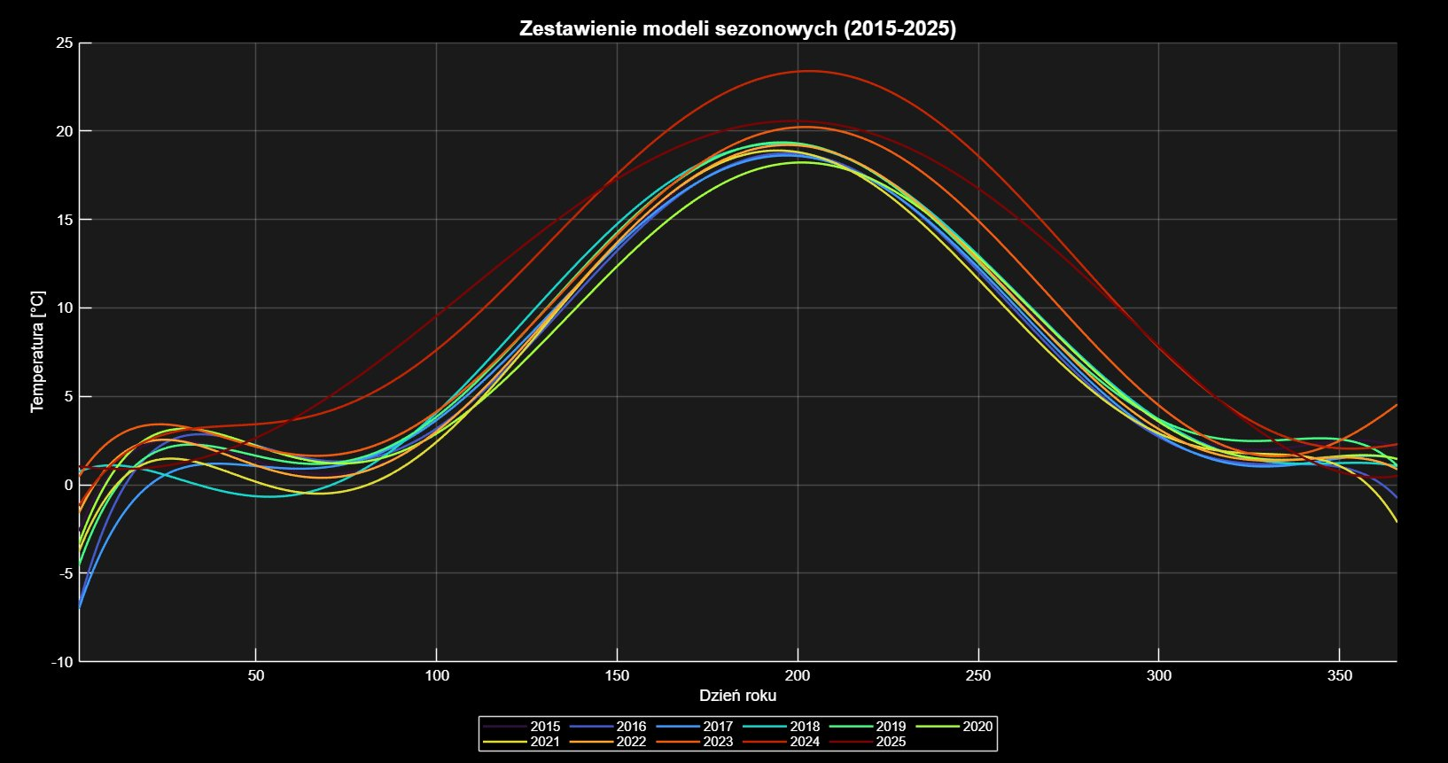
Widać, że większość krzywych skupia się w wąskim paśmie, co świadczy o stosunkowo stabilnym klimacie regionu. Wyróżniają się lata 2024 i 2025, których krzywe przebiegają wyżej od pozostałych, co wskazuje na cieplejsze sezony.

9. Odchylenie temperatury rocznej od normy
Ostatni wykres przedstawia anomalię roczną — różnicę między średnią temperaturą danego roku a normą wieloletnią (7.76°C). Wartości dodatnie oznaczają lata cieplejsze od normy, ujemne — chłodniejsze.
T_SrednieRoczne = varfun(@mean, T_Reg, 'InputVariables', 'Temp', ...
'GroupingVariables', 'Rok');
sredniaWszystkichLat = mean(T_SrednieRoczne.mean_Temp(...
ismember(T_SrednieRoczne.Rok, lataPelne)));
anomaliaRoczna = T_SrednieRoczne.mean_Temp - sredniaWszystkichLat;
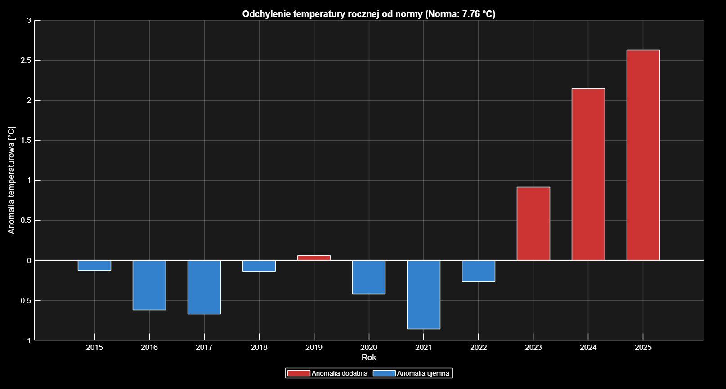
Lata 2015–2022 oscylują w zakresie ±0.8°C od normy. Od roku 2023 widać wyraźny wzrost — anomalia roczna rośnie do +0.9°C (2023), +2.1°C (2024) i +2.6°C (2025). Sugeruje to przyspieszenie tendencji ociepleniowej w ostatnich trzech latach badanego okresu.

10. Podsumowanie
Projekt umożliwił automatyczne pobranie, przetworzenie i analizę ponad 10 lat dobowych danych temperaturowych IMGW dla województwa małopolskiego. Zastosowane metody numeryczne (aproksymacja wielomianowa 6. stopnia, agregacja statystyczna, analiza anomalii) pozwoliły na identyfikację sezonowych wzorców temperaturowych oraz wieloletnich trendów.
Najistotniejszym wynikiem jest zaobserwowany wzrost anomalii rocznej w latach 2023–2025, co jest spójne z ogólnoświatowymi trendami klimatycznymi. Warto jednak pamiętać, że analiza obejmuje tylko jeden region i 11 lat, więc formułowanie daleko idących wniosków klimatologicznych wymagałoby szerszego zakresu danych.

